**Уважаемые представители!** Независимых клубов и организаций.

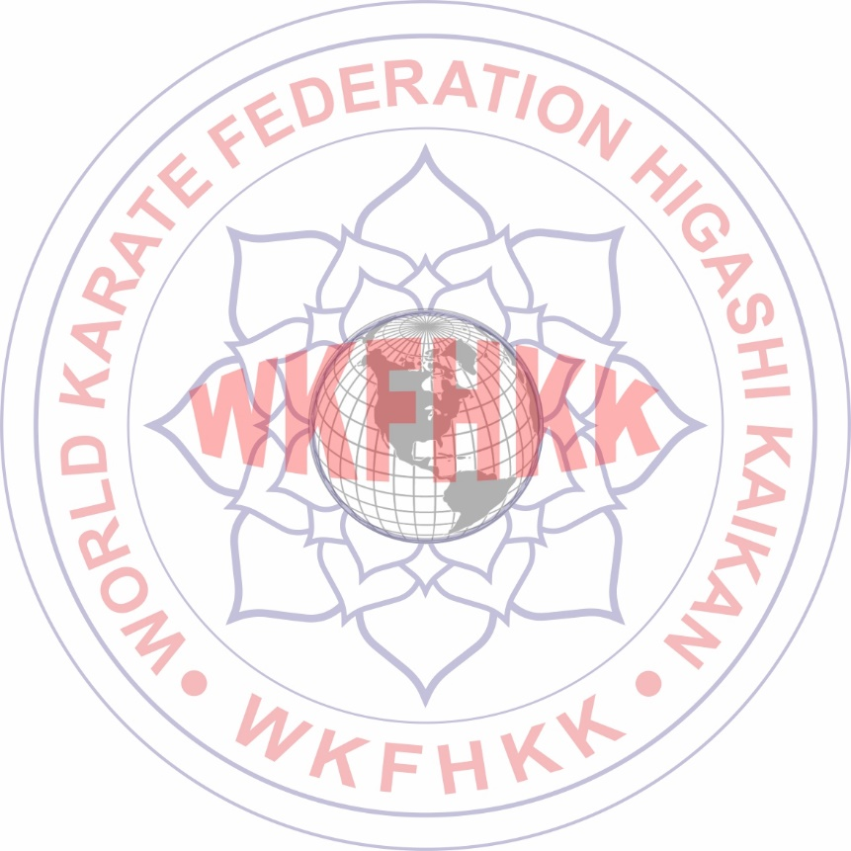В 07 июня 2021 года была официально создана Всемирная Федерация Каратэ Хигаси КайКан WKFHKK, президент федерации Стебловский Александр Валерьевич VI Дан по контактному каратэ. Организация является, всестилевой федерацией, развивающая контактные разделы каратэ такие как: Семи контакт кумитэ, Лайт контакт кумитэ, Фул контакт кумитэ, Селф-Дефенс, Ката фристайл.

Всемирная Федерация основанная Стебловским Александром Валерьевичем это тридцатилетний опыт инструкторской и судейской практической работы контактных направлений.

Всемирная Федерация Каратэ Хигаси КайКан стремится создать независимым клубам и организациям всех направлений выгодные условия сотрудничества, стать частью одной команды, направленной на: развитие, доверии, взаимопонимании, поддержки, дружбы и уважении, желании следовать главным: принципам, целям и задачам федерации.

**Главная задача:**

1. **Не нарушать** внутренние правила клубов и организаций, учитывая интересы представителей на взаимовыгодных условиях.
2. **Оказывать помощь в обеспечении**:

методической литературой, атрибутикой, документами (будо-паспорт, сертификатами, шиндэн и т.д.).

**В присвоении:**

разрядов, мастерских званий, инструкторских и судейских лицензий, категорий (В пределах Всемирной Федерации Каратэ Хигаси КайКан).

1. **Следование** общему календарному плану спортивных мероприятий Федерации (аттестаций, соревнований, семинаров, летних и зимних учебно-тренировочных сборов).
2. **Повышать** профессиональный: инструкторский и судейский уровень.
3. **Рассматривать** и принимать решения на общих собраниях, вопросы касающиеся: конфликтных ситуаций, спорных вопросов, предложений развития федерации и других личных вопросов клуба и организаций.

Я стремлюсь к созданию сплочённой дружной команды единомышленников!

Сила в Единстве и Сплочённости!

**Добро пожаловать!**

WORLD KARATE FEDERATION HIGASHI KAIKAN

w.w.w. Higashi kаikan com.

w.w.w. Higashi kaikan. org